**PRÁCTICA 6**

INSTALACIÓN Y CONFIGURACIÓN BÁSICA DE TECNOLOGÍAS DE VIRTUALIZACIÓN DE SERVIDORES EN LA NUBE

**FECHA DE INICIO:** 5/12/2024

**FECHA DE FINALIZACIÓN ESPERADA:** 12/12/2024

**RAs ASOCIADOs:** RA1. Implanta arquitecturas web analizando y aplicando criterios de funcionalidad. RA2. Implanta aplicaciones web en servidores web, evaluando y aplicando criterios de configuración para su funcionamiento seguro.

**CEs ASOCIADOS:** RA1: e y f; RA2: i.

# INDICE

Contenido

INDICE 1

OBJETIVOS 1

ENUNCIADO 2

DOCUMENTACIÓN 2

Configuración de la red 5

Instancia EC2 de Windows (pública) 5

Instancia EC2 de Ubuntu (pública) 5

Web de Apache y personalizada 5

Instancia EC2 de Ubuntu (privada) 5

Creación de la base de datos 5

RÚBRICA DE CORRECCIÓN 5

# OBJETIVOS

* Aprender a probar un laboratorio de pruebas en la nube para el despliegue web con Linux, Apache y MariaDb en distintos servidores.
* Comprobar el funcionamiento de la instalación mediante el acceso mediante escritorio remoto
* Documentar el proceso de instalación.

# ENUNCIADO

En este ejercicio vamos a crear Amazon Virtual Private Cloud (VPC) con una subred pública y otra privada

Además, vamos a crear instancias EC2 (Máquinas virtuales) en dichas subredes.

Para ello deberás seguir las instrucciones detalladas en el video adjunto a la tarea:

https://educantabria.sharepoint.com/:v:/s/agl_informatica_dpto/EQsDb76zkWRBnacDKl0ZqqEBsDqrH okntFHv2lyM8Y8-mQ?e=Uq9LrV

# DOCUMENTACIÓN

Documenta el proceso de creación e instalación. Realiza las capturas de pantalla que consideres necesarias.

## Acceso al curso y activación del laboratorio

Accedemos al link que nos facilito el profesor, y al entrar nos debería decir que hemos aceptado la invitación:



Nos dirigimos a contenidos y accedemos a Lanzamiento del Laboratorio para el alumnado de AWS Academy:

Una vez dentro nos aparecerá sin activar, una vez damos a Start Lab debería ponerse en amarillo eso significa que está encendiendo el laboratorio:



Una vez encendido debería aparecerte en verde y ya tendríamos el precio disponible con el saldo consumido y disponible para gastar:

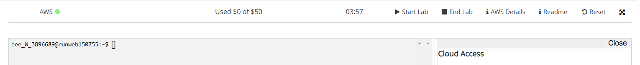

## Obtención de claves PEM

Para obtener las claves PEM, simplemente nos dirigimos a los detalles del laboratorio, le damos Download PEM :

En mi caso lo he guardado en el escritorio para tener mas facilidad a la hora de encontrarlo:

## Creación y configuración de la VPC y Configuración de la red

## Instancia EC2 de Windows (pública)

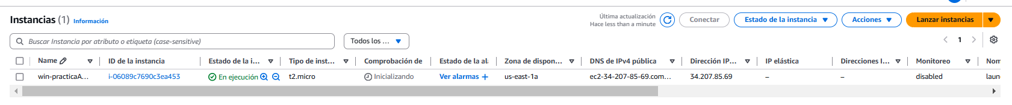

## Instancia EC2 de Ubuntu (pública)

## Web de Apache y personalizada

## 

## Instancia EC2 de Ubuntu (privada)

## Creación de la base de datos

# RÚBRICA DE CORRECCIÓN

* Se ha accedido al curso y se ha activado el laboratorio (1 punto)
* Se han obtenido y guardado las claves PEM (1 punto)
* Se ha creado y configurado correctamente la VPC (2 puntos)
* Se ha configurado correctamente la red (1 puntos)
* Se ha creado y configurado correctamente la instancia EC2 de Windows (1 punto)
* Se ha creado y configurado correctamente la instancia EC2 de Ubuntu en la red pública (1 punto)
* Se ha mostrado la web de Apache y la web personalizada (1 punto)
* Se ha creado y configurado correctamente la instancia EC2 de Ubuntu en la red privada (1 puntos)
* Se ha creado la base de datos (1 punto)

En escala sobre 100:

